**《化学与社会发展》拓展提升作业参考答案**

**拓展作业一：**

1．（1）CH4 + 2O2 点燃 CO2 + 2H2O

（2） CO和H2的质量比为14：3

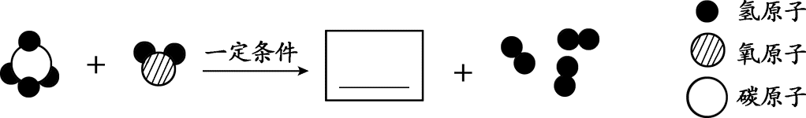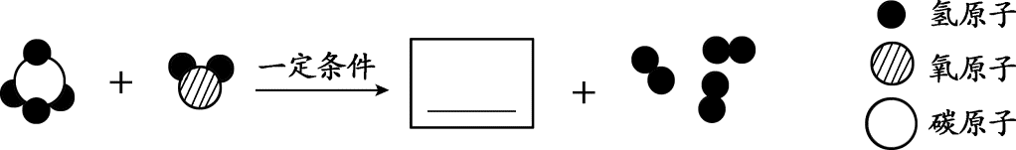

2． （1）糖类 （2）B

3．（1）C2H5OH+3O2  点燃  2CO2+3H2O

（2）CO2+4H2 加热、催化剂  2H2O+CH4

（3）Ca(OH)2+SO2=CaSO3+H2O

4．（1）油脂 无机盐 糖类、蛋白质、油脂

（2）④ （3）BD

5．（1）石油

（2） “减小” 保护环境、污染严重等意思对就可以

（3）风能、太阳能、核能等（举1例即可）。

****拓展内容二：****

**根据情况自主完成重点考查知识点：六大营养素、提出合理膳食的观点**

****拓展内容三：****

（1）AC （2）12×6+1×8+16×7

（3）隔绝氧气，防止食物中的微生物滋生 （4）CD （5）杀菌温度低、时间短

**拓展内容四：**

自主查阅资料完成，素材呈现形式不限，最好能够做到图文并茂。